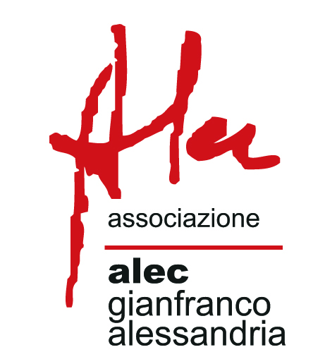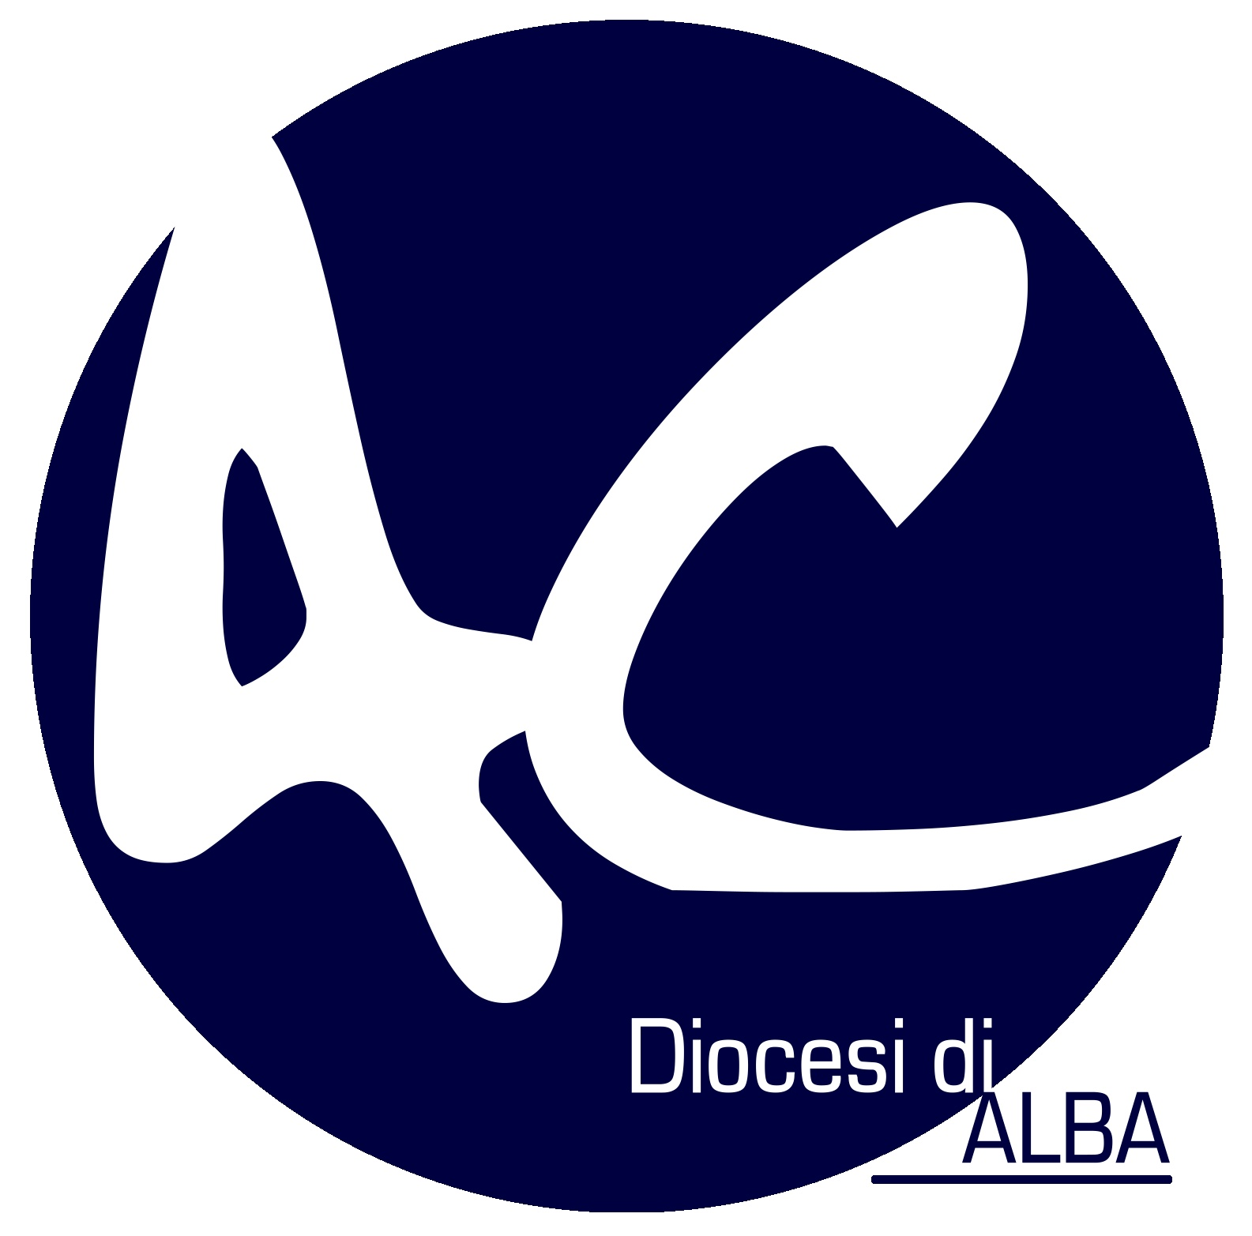
LETTERA AI ROMANI
Capitoli 9-10-11

Prosecuzione degli incontri con
Mons. Romano Penna
22-23 dicembre 2014 dalle ore 17,00
Sala Beato Alberione - Piazza San Paolo, 14 – Alba
Iscrizione € 10

